**北斗平台建设**

## 项目背景

### 基本需求

##### 安全需求

疲劳驾驶、超速行驶、越界行驶、违章行驶等的安全隐患。

##### 监控管理需求

车辆及人员位置和状态无法实时掌握。

##### 求助报警需求

##### 线路优化需求

##### 数据分析需求

## 建设目标

### 设计原则

##### 可靠性

##### 安全性

##### 开放性

##### 可扩展性

##### 先进性

##### 实时性

## 系统架构

### 逻辑视图

采集、存储、计算、分析

旅游行业

出租车行业

烟草行业

其他行业

行业软件（产品）

移动端

PC

数据中心

集群1

集群2

原始数据

互联网

GPRS、3G、4G

ETL

出租车行业

旅游行业

烟草行业

其他行业

行业数据

对内API

付费API

数据服务

决策支持

数据门户

BI报表

公共组件层

互联网

### 北斗终端连接服务器过程

北斗终端默认选择最后一次连接成功的服务器IP及端口。

结束

开始

连接服务器

例：终端程序版本、合法性等

结果

失败：客户端版本过低

建立TCP/UDP连接

1.程序版本

2.接入码

超时检测

关闭连接

3.

## 系统功能

### 位置监控与调度

##### 车辆定位

定位信息包括经纬度坐标、速度、时间、方向等。提供多种数据回传策略可供选择。

##### 锁定车辆

锁定某指定车辆，可实时动态跟踪其各种状态，包括单证信息、行驶状态、行驶轨迹、停止情况等。

##### 车辆调度（通话、信息发布）

防止因超速、疲劳驾驶等引发的交通事故，全面保障人身及财产的安全。

##### 车辆监听

可在车辆发生紧急情况时能够主动地监听车辆内声响。

##### 区域设置与监控

##### 线路设置与监控

### 综合查询统计

##### 发车查询

##### 行驶路径查询

##### 里程统计

##### 区域查询

##### 回传黑匣子查询

##### 轨迹数据回放

##### 违规查询

##### 派车状态查询

系统提供按单位、车牌号、司机姓名、出发地点、时间、到达地点、时间、派车单等条件查询车辆行驶状态信息、驾驶员在岗状态。

##### 效率统计

* 平均百公里行驶速度，车队行驶速度比照；
* 延时到达任务比例；
* 实际里程与规划里程比；

##### 违规查询统计

对公车的违规警情及查处的事故进行统计：

* 车辆违规查询，可按车牌号查询该车在某段实际内的违规情况，包括超速、偏离路线、越界、公车私用、延时到达等各类违规报表。
* 驾驶员违规查询，可按驾驶员工号或姓名查询某段时间内的违规情况，包括超速、偏离路线，越界、公车私用、延时到达等各类违规报表。

### 警情管理

##### 车门状态查询

##### 超速报警

##### 越线报警

##### 越界报警

##### 紧急救援报警

##### 断电报警

##### 未上线车辆报警

##### 车载终端故障报警

### 电子地图

可选择多种地图，谷歌、百度、360、腾讯、高德等，支持多种地图API。

### 系统管理

##### 用户管理

添加对系统进行各项操作的用户。

|  |  |  |
| --- | --- | --- |
| **序号** | **字段** | **属性** |
| 1 | 用户名 | 文字（必填） |
| 2 | 密码 | 文字（必填） |
| 3 | 备注 | 行业代码选择（必填） |
| 4 | 联系电话 | 文字（必填） |

##### 车辆管理

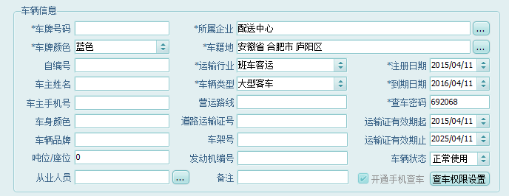

##### 终端管理

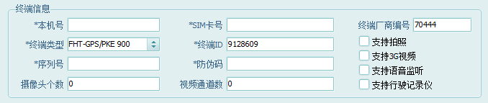

##### 企业管理

|  |  |  |
| --- | --- | --- |
| **序号** | **字段** | **属性** |
| 1 | 企业名称 | 文字（必填） |
| 2 | 联系人 | 文字（必填） |
| 3 | 运输行业 | 行业代码选择（必填） |
| 4 | 联系电话 | 文字（必填） |
| 5 | 组织机构代码 |  |
| 6 | 籍贯地 |  |
| 7 | 管理组织机构代码 |  |
| 8 | 法人代表 |  |
| 9 | 经营许可证号 |  |
| 10 | 许可证有效期起 |  |
| 11 | 许可证有效期止 |  |
| 12 | 经营范围 |  |
| 13 | 联系地址 |  |
| 14 | 备注 |  |

##### 司乘人员管理

|  |  |  |
| --- | --- | --- |
| **序号** | **字段** | **属性** |
| 1 | 姓名 | 文字 |
| 2 | 身份证号 | 文字 |
| 3 | 联系电话 | 文字 |
| 4 | 职务类型 | 司机、乘务员 |
| 5 | 入职时间 |  |
| 6 | 联系地址 |  |

##### 权限管理

### 终端远程控制

##### 终端无线升级

##### 控制终端连接指定服务器

##### 终端关机

##### 终端复位

##### 终端恢复出厂设置

##### 关闭数据通信

##### 通话

##### 监听

##### 车辆加锁

##### 车辆解锁

##### 接通油路

##### 断开油路

##### 断油路

##### 恢复油路

### 终端参数设置

##### 网络通信参数

##### 位置汇报参数

##### 通话与短信参数

##### 报警参数

##### 拍照参数

##### 车辆参数

##### GNSS模块和CAN总线参数

##### 自定义扩展参数

##### 查询终端参数

### 车辆与车队信息管理

##### 修改车辆信息

##### 删除车辆信息

### 信息下发

##### 车辆调度

##### 广告发布

##### 事件设置

### 报警信息处理

### 显示报警信息

### 3G视频展示

### 图像抓拍

### 驾驶员身份和行驶记录仪设置

##### 设置驾驶员身份信息

##### 设置记录仪中驾驶员代码及机动车驾驶证号码

##### 设置车辆VIN号、车辆号码、车牌分类

### 车辆轨迹回放

##### 下载轨迹

### 统计分析

##### 报警信息查询

##### 报警信息统计

##### 车辆行驶统计

##### 油量统计

##### 疲劳驾驶统计

##### 离线时间统计

##### 操作日志查询

##### 驾驶员登签退签查询

### 业务功能

##### 设置区域和路线

##### 删除区域和路线

##### 油量参数设置

##### 平台报警设置

##### 标注管理

##### 分享标注